SKRIPSI

PENERAPAN METODE AUTOENCODER UNTUK REKONSTRUKSI DAN KOMPRESI CITRA DIGIT TULISAN TANGAN MENGGUNAKAN DATASET MNIST



Oleh:

Khaerul Akbar
24260034

PROGRAM STUDI TEKNIK INFORMATIKA
FAKULTAS TEKNIK DAN ILMU KOMPUTER
UNIVERSITAS NAHDLATUL ULAMA INDONESIA
JAKARTA
2024
PENERAPAN METODE AUTOENCODER UNTUK REKONSTRUKSI DAN KOMPRESI CITRA DIGIT TULISAN TANGAN MENGGUNAKAN DATASET MNIST

SKRIPSI

Diajukan sebagai salah satu syarat untuk memperoleh
Gelar Sarjana Komputer

Oleh:

Khaerul Akbar
24260034

PROGRAM STUDI TEKNIK INFORMATIKA
FAKULTAS TEKNIK DAN ILMU KOMPUTER
UNIVERSITAS NAHDLATUL ULAMA INDONESIA
JAKARTA
2024

KATA PENGANTAR

Dengan mengucap puji dan syukur kehadirat Allah SWT, karena atas ridho dan hidayah-Nya, sehingga penulis dapat menyelesaikan Skripsi ini. Maksud dan tujuan dari penulisan Skripsi ini adalah untuk memenuhi persyaratan kelulusan Program Studi Strata I Teknik Informatika di Universitas Nahdlatul Ulama Indonesia.
Penulis merasa bahwa dalam menyusun laporan ini masih menemui beberapa kesulitan dan hambatan, disamping itu juga menyadari bahwa penulisan laporan ini masih jauh dari sempurna dan masih banyak kekurangan-kekurangan lainnya, maka dari itu penulis mengharapkan saran dan kritik yang membangun dari semua pihak.
Menyadari penyusunan laporan ini tidak lepas dari bantuan berbagai pihak, maka pada kesempatan ini penulis menyampaikan ucapan terima kasih yang setulus-tulusnya kepada: 1. ….. 2. …. 3. ….
Akhir kata, semoga Allah SWT senantiasa melimpahkan karunia-Nya dan membalas segala amal budi serta kebaikan pihak-pihak yang telah membantu penulis dalam penyusunan laporan ini dan semoga tulisan ini dapat memberikan manfaat bagi pihak-pihak yang membutuhkan.

Jakarta, 1 April 2024

Penulis

DAFTAR ISI
KATA PENGANTAR
DAFTAR ISI
BAB I PENDAHULUAN 1
1.1 Latar Belakang 1
1.2 Rumusan Masalah 3
1.3 Batasan Masalah 3
1.4 Tujuan Penelitian 3
1.5 Manfaat Penelitian 4
1.6 Metode Penelitian 4
1.7 Sistematika Penulisan 6
BAB II TINJAUAN PUSTAKA 7
2.1 Penelitian Terdahulu 7
2.2 Landasan Teori 10
2.2.1 Jaringan Saraf Tiruan (Artificial Neural Network) 10
2.2.2 Autoencoder 11
2.2.3 Dataset MNIST 13
2.2.4 Metrik Evaluasi Rekonstruksi Citra 14
BAB III METODOLOGI PENELITIAN 16
3.1 Kerangka Berpikir 16
3.2 Pengumpulan dan Pengolahan Data 18
3.2.1 Pengumpulan Data 19
3.2.2 Pengolahan Data 20
3.2.3 Perancangan Teknik/Model (Kebaharuan) 21
3.2.4 Evaluasi Teknik/Model (Teknik Evaluasi) 22
BAB IV IMPLEMENTASI DAN EKSPERIMEN 24
4.1 Persiapan Data 24
4.1.1 Pengumpulan Data 24
4.1.2 Pengolahan Data 25
4.2 Implementasi Teknik/Model 26
4.2.1 Arsitektur Model Autoencoder 27
4.2.2 Konfigurasi Pelatihan Model 28
4.3 Hasil dan Analisis 29
4.3.1 Interpretasi Kinerja Model 29
4.3.2 Evaluasi Kinerja Model 30
4.3.3 Pembahasan Temuan 31
4.3.4 Hasil 32
BAB V PENUTUP 33
5.1 Kesimpulan 33
5.2 Saran 34
DAFTAR PUSTAKA
LAMPIRAN

BAB 1
PENDAHULUAN

Bab ini akan menjelaskan tentang dasar dilakukannya penelitian dalam tugas akhir ini. Dasar penelitian tersebut terdiri dari latar belakang, rumusan masalah, batasan masalah, tujuan penelitian, target luaran, manfaat penelitian, metode, dan sistematika penulisan.

Latar Belakang
Perkembangan teknologi kecerdasan buatan (Artificial Intelligence) dalam beberapa dekade terakhir telah membawa perubahan signifikan dalam cara manusia memproses dan menganalisis data, terutama data visual berupa citra digital. Menurut LeCun et al. (2015), deep learning telah menjadi pendekatan dominan dalam pengenalan pola visual karena kemampuannya mempelajari representasi hierarkis dari data secara otomatis. Di tengah meningkatnya kebutuhan penyimpanan dan transmisi data citra dalam skala besar, permasalahan efisiensi kompresi data menjadi semakin relevan untuk diteliti.
Salah satu arsitektur deep learning yang terbukti efektif untuk tugas kompresi dan representasi fitur adalah Autoencoder. Autoencoder adalah jaringan saraf tiruan yang dilatih untuk merekonstruksi input-nya sendiri melalui dua komponen utama: encoder yang mengompres data ke representasi berdimensi rendah (latent space), dan decoder yang merekonstruksi data dari representasi tersebut (Goodfellow et al., 2016). Keunggulan Autoencoder dibandingkan metode konvensional seperti PCA terletak pada kemampuannya menangkap hubungan non-linear antar fitur, sehingga menghasilkan representasi yang lebih kaya dan informatif (Hinton & Salakhutdinov, 2006).
Dataset MNIST (Modified National Institute of Standards and Technology) merupakan kumpulan data standar yang terdiri dari 70.000 citra digit tulisan tangan berukuran 28x28 piksel dalam format grayscale (LeCun et al., 1998). Dataset ini telah digunakan secara luas sebagai tolok ukur dalam penelitian deep learning karena sifatnya yang sederhana dan mudah divisualisasikan. Penelitian oleh Tschannen et al. (2018) menunjukkan bahwa model Autoencoder pada MNIST mampu mencapai rasio kompresi tinggi dengan kualitas rekonstruksi yang baik, diukur menggunakan metrik PSNR dan MSE.
Berdasarkan kajian penelitian terdahulu, sebagian besar penelitian hanya berfokus pada evaluasi metrik numerik tanpa analisis mendalam terhadap struktur latent space. Oleh karena itu, penelitian ini mengusulkan implementasi Autoencoder pada dataset MNIST dengan penambahan analisis visualisasi latent space menggunakan t-SNE, serta eksperimen perbandingan variasi dimensi latent space (8, 32, 64, 128) untuk mengidentifikasi konfigurasi optimal antara tingkat kompresi dan kualitas rekonstruksi citra (Bank et al., 2023).

Rumusan Masalah
Berdasarkan uraian latar belakang di atas, rumusan masalah dalam penelitian ini adalah sebagai berikut:
- Bagaimana membangun model Autoencoder yang efektif untuk kompresi dan rekonstruksi citra digit tulisan tangan pada dataset MNIST?
- Bagaimana pengaruh variasi dimensi latent space terhadap kualitas rekonstruksi citra yang dihasilkan oleh model Autoencoder?
- Bagaimana representasi latent space yang dipelajari model Autoencoder dapat divisualisasikan menggunakan metode t-SNE?

Batasan Masalah
Agar penelitian lebih terarah dan tidak menyimpang dari tujuan yang telah ditetapkan, maka penelitian ini dibatasi pada hal-hal sebagai berikut:
Dataset yang digunakan adalah MNIST (Modified National Institute of Standards and Technology) yang terdiri dari citra digit tulisan tangan berukuran 28 × 28 piksel dalam format grayscale.
Penelitian hanya menggunakan data latih mnist_train.csv sebagai sumber data utama dalam proses pelatihan model.
Model yang diterapkan adalah Autoencoder bertipe fully connected (Dense Autoencoder) untuk melakukan kompresi dan rekonstruksi citra.
Proses implementasi dilakukan menggunakan bahasa pemrograman Python dengan framework PyTorch.
Pelatihan model menggunakan optimizer Adam, fungsi loss Mean Squared Error (MSE), dan jumlah pelatihan sebanyak 20 epoch.
Evaluasi performa model dilakukan menggunakan metrik Mean Squared Error (MSE), Root Mean Squared Error (RMSE), Mean Absolute Error (MAE), dan Peak Signal-to-Noise Ratio (PSNR).
Penelitian tidak membahas perbandingan dengan metode kompresi citra lain maupun arsitektur deep learning selain Autoencoder.

Tujuan Penelitian
Berdasarkan rumusan masalah di atas, tujuan penelitian ini adalah: (1) Implementasi model menggunakan PyTorch dengan optimizer Adam, loss MSE, dan pelatihan 20 epoch Autoencoder untuk merekonstruksi citra digit MNIST; (2) Menganalisis pengaruh variasi dimensi latent space terhadap kualitas rekonstruksi menggunakan metrik MSE, RMSE, dan PSNR; (3) Memvisualisasikan representasi latent space menggunakan t-SNE untuk menginterpretasikan kemampuan feature learning model.

Manfaat Penelitian
Penelitian ini diharapkan memberikan manfaat bagi berbagai pihak sebagai berikut:
- Akademisi dan Peneliti: Memberikan referensi implementasi Autoencoder yang terstruktur sebagai dasar pengembangan arsitektur deep learning lebih kompleks.
- Mahasiswa Teknik Informatika: Menjadi panduan praktis dalam memahami konsep deep learning melalui pendekatan eksperimental yang sistematis.
- Industri Teknologi: Menjadi dasar pengembangan sistem kompresi citra berbasis deep learning untuk aplikasi cloud storage, transmisi data medis, maupun pengenalan tulisan tangan otomatis.

Metode Penelitian
Penelitian ini dilakukan melalui beberapa tahapan. Adapun metode yang digunakan dalam tiap-tiap tahapan antara lain:
- Metode Pengumpulan Data
Pengumpulan data dilakukan melalui studi pustaka dan pengunduhan dataset MNIST secara langsung dari repositori resmi menggunakan library torchvision pada Python. Dataset terdiri dari 60.000 data latih dan 10.000 data uji berformat gambar grayscale 28x28 piksel.
- Metode Analisis Data
Dataset MNIST dikelola menggunakan Python dengan library PyTorch. Proses analisis meliputi normalisasi nilai piksel ke rentang [0,1], pembagian data latih dan uji, serta eksplorasi distribusi kelas untuk memastikan keseimbangan data.
- Metode Pemodelan dan Validasi Data
  - Perancangan arsitektur Autoencoder dengan variasi latent dimension (8, 32, 64, 128) untuk membandingkan kinerja kompresi dan kualitas rekonstruksi
…
  - Implementasi model menggunakan PyTorch dengan optimizer Adam, loss MSE, dan pelatihan 20 epoch
…
  - Evaluasi model menggunakan metrik MSE, RMSE, MAE, dan PSNR; serta visualisasi latent space dengan t-SNE
...

Sistematika Penulisan
Sistem penulisan dalam tugas akhir ini diususun dalam bentuk karya ilmiah dengan struktur penulisan sebagai berikut:

BAB 1 PENDAHULUAN
Bab ini menguraikan latar belakang, rumusan masalah, batasan masalah, tujuan penelitian, manfaat, metode penelitian, dan sistematika penulisan laporan.
BAB 2 LANDASAN TEORI
Bab ini memuat tinjauan penelitian terdahulu terkait Autoencoder dan kompresi citra, serta landasan teori mencakup deep learning, arsitektur Autoencoder, dataset MNIST, dan metrik evaluasi.
BAB 3 ANALISIS DAN PERANCANGAN SISTEM
Bab ini berisi tentang analisis kebutuhan dari sistem yang akan dibangun, perbandingan sistem yang sudah ada dengan sistem yang diusulkan, dan perancangan sistem yang diusulkan.
BAB 4 TESTING DAN IMPLEMENTASI
Bab ini menjelaskan implementasi model Autoencoder, eksperimen variasi latent dimension, hasil pengujian, dan visualisasi latent space.
BAB 5 PENUTUP
Bab ini menyajikan kesimpulan penelitian berdasarkan hasil eksperimen serta saran untuk pengembangan penelitian selanjutnya.
DAFTAR PUSTAKA
Daftar pustaka memuat seluruh referensi yang digunakan, disusun menggunakan format APA 7th Edition.

BAB 2
TINJAUAN PUSTAKA

Bab ini memaparkan penelitian-penelitian terdahulu yang relevan dengan penerapan Autoencoder untuk kompresi dan rekonstruksi citra, serta landasan teori yang menjadi fondasi penelitian ini.

Penelitian Terdahulu
Beberapa penelitian terdahulu yang relevan dengan topik Autoencoder untuk kompresi dan rekonstruksi citra digital antara lain: Hinton dan Salakhutdinov (2006) yang menjadi pelopor penggunaan deep Autoencoder untuk reduksi dimensi; Bank et al. (2023) yang mendokumentasikan berbagai varian Autoencoder; dan Tschannen et al. (2018) yang menganalisis Autoencoder pada dataset citra standar. Tabel berikut merangkum perbandingan penelitian terdahulu dengan penelitian yang diusulkan.
Bagian ini juga memuat penegasan posisi penelitian yang dilakukan oleh mahasiswa terhadap penelitian-penelitian sebelumnya dan relevansinya dengan masalah penelitian yang sedang diteliti. Fakta-fakta yang dikemukakan sejauh mungkin diacu dari sumber asli. Referensi tidak dari sumber aslinya hanya boleh dilakukan dalam keadaan terpaksa (sumber asli sangat sulit ditemukan).

No | Penelitian Terdahulu | Kekurangan | Usulan
1 | (Hinton & Salakhutdinov, 2006) Reducing the Dimensionality of Data with Neural Networks. Menggunakan deep Autoencoder untuk reduksi dimensi pada dataset MNIST dan menunjukkan hasil lebih baik dari PCA. | Tidak menyertakan analisis visualisasi latent space secara mendalam; eksperimen terbatas pada perbandingan dengan PCA tanpa variasi arsitektur. | Menambahkan visualisasi latent space menggunakan t-SNE dan eksperimen variasi latent dimension untuk analisis yang lebih komprehensif.
2 | (Vincent et al., 2010) — Stacked Denoising Autoencoders. Mengusulkan Denoising Autoencoder yang dilatih merekonstruksi input dari versi yang sengaja dikotori noise. | Fokus hanya pada robustness terhadap noise, tidak membahas trade-off antara rasio kompresi dan kualitas rekonstruksi. | Menganalisis secara eksplisit trade-off kompresi vs kualitas melalui variasi latent dimension (8, 32, 64, 128).
3 | (Tschannen et al., 2018) Recent Advances in Autoencoder-Based Representation Learning. Survei komprehensif berbagai varian Autoencoder termasuk VAE dan Adversarial Autoencoder. | Bersifat survei teoritis, tidak menyertakan implementasi eksperimen pada dataset standar seperti MNIST secara langsung. | Mengimplementasikan Autoencoder secara praktis pada MNIST dengan evaluasi metrik kuantitatif (MSE, RMSE, PSNR) dan analisis kualitatif latent space.
4 | Bank et al. (2023) — Autoencoders. Mendokumentasikan perkembangan berbagai varian Autoencoder (Sparse, Variational, Contractive) beserta aplikasinya di berbagai domain. | Tidak membahas secara spesifik pengaruh pemilihan dimensi latent space terhadap kualitas rekonstruksi citra digit. | Memberikan analisis eksperimental pengaruh latent dimension secara sistematis sebagai pelengkap kajian teoritis yang sudah ada.

Berdasarkan tabel di atas, dapat disimpulkan bahwa penelitian ini memiliki kebaharuan berupa kombinasi eksperimen variasi latent dimension dengan analisis visualisasi latent space menggunakan t-SNE, yang belum dilakukan secara komprehensif pada penelitian-penelitian sebelumnya.

Landasan Teori
Landasan teori dalam penelitian ini mencakup empat konsep utama. Pertama, Jaringan Saraf Tiruan (Artificial Neural Network) merupakan model komputasi terinspirasi dari struktur neuron biologis yang menjadi fondasi seluruh arsitektur deep learning (Goodfellow et al., 2016). Kedua, Autoencoder merupakan jaringan saraf tiruan tidak terawasi yang dilatih merekonstruksi inputnya sendiri melalui bottleneck berdimensi rendah; terdiri dari encoder f(x) yang memetakan input x ke representasi laten z, dan decoder g(z) yang merekonstruksi ulang input dari z (Vincent et al., 2010). Ketiga, Dataset MNIST diperkenalkan oleh LeCun et al. (1998) sebagai benchmark pengenalan digit tulisan tangan, terdiri dari 70.000 citra grayscale 28x28 piksel dengan 10 kelas label (digit 0-9). Keempat, Metrik Evaluasi yang digunakan meliputi MSE sebagai fungsi loss utama, RMSE, MAE, dan PSNR yang dihitung sebagai PSNR = 10 x log10(MAX2/MSE), di mana nilai PSNR lebih tinggi menunjukkan kualitas rekonstruksi lebih baik.

2.2.2. Autoencoder
Autoencoder adalah arsitektur jaringan saraf tiruan yang termasuk dalam kategori pembelajaran tidak terawasi (unsupervised learning). Model ini dilatih untuk merekonstruksi input-nya sendiri, bukan untuk memprediksi label tertentu. Arsitektur Autoencoder terdiri dari dua komponen utama (Vincent et al., 2010):
a. Encoder
Encoder adalah fungsi f(x) yang memetakan input berdimensi tinggi x ke representasi laten z berdimensi lebih rendah:

$$z=f\left(x\right)=σ\left(Wx+b\right)$$

di mana W adalah matriks bobot, b adalah bias, dan σ adalah fungsi aktivasi (ReLU pada penelitian ini).

b. Decoder
Decoder adalah fungsi g(z) yang merekonstruksi kembali input dari representasi laten z:

$$x\hat{}=g\left(z\right)=σ^{'}\left(W^{'}z+b^{'}\right)$$

di mana x̂ adalah hasil rekonstruksi yang diharapkan semirip mungkin dengan x asli. Fungsi aktivasi output menggunakan Sigmoid agar nilai keluaran berada dalam rentang [0, 1].

c. Fungsi Loss
Model dilatih dengan meminimalkan reconstruction loss antara input asli x dan hasil rekonstruksi x̂:
$$L\left(x,x\hat{}\right)=\left(1/n\right)\text{Σ}{\left(\text{xᵢ-x}\hat{\text{ᵢ}}\right)}^{\text{2}}$$

Bottleneck di antara encoder dan decoder memaksa model hanya menyimpan informasi paling esensial dari data, sehingga representasi laten yang terbentuk menjadi representasi terkompresi yang bermakna.

2.2.3 Dataset MNIST
MNIST (Modified National Institute of Standards and Technology) adalah dataset benchmark yang diperkenalkan oleh LeCun et al. (1998) untuk tugas pengenalan digit tulisan tangan. Dataset ini menjadi standar evaluasi dalam penelitian deep learning karena sifatnya yang sederhana, terstruktur, dan mudah divisualisasikan. Karakteristik dataset MNIST adalah sebagai berikut:
KarakteristikDetailTotal sampel70.000 citraData latih60.000 sampelData uji10.000 sampelUkuran citra28 × 28 pikselFormatGrayscale (1 channel)Jumlah kelas10 (digit 0–9)Nilai pikselInteger 0–255 (dinormalisasi ke 0–1)Distribusi kelasSeimbang (~6.000 per kelas pada data latih)

2.2.4 Metrik Evaluasi Rekonstruksi Citra
Kualitas rekonstruksi citra oleh model Autoencoder diukur menggunakan empat metrik evaluasi sebagai berikut:

a. MSE — Mean Squared Error
$$\text{MSE}=\frac{1}{n}\sum_{i=1}^{n}{{\left(x_{i}-\hat{x_{i}}\right)}^{2}}$$
𝑅𝑀𝑆𝐸=𝑀𝑆𝐸
Mengukur rata-rata kuadrat selisih antara nilai piksel asli dan piksel rekonstruksi. Nilai MSE yang lebih kecil menunjukkan rekonstruksi yang lebih akurat. MSE digunakan sekaligus sebagai fungsi loss selama pelatihan.

b. RMSE — Root Mean Squared Error

$$\text{RMSE}=\text{MS}{\text{E}}^{\frac{\text{1}}{\text{2}}}$$

Akar kuadrat dari MSE. Memiliki satuan yang sama dengan data asli sehingga lebih mudah diinterpretasikan secara intuitif.

c. MAE — Mean Absolute Error

$$MAE = ⍁\{1\}\{n\} ∑|x_i - ̂\{x\}_i|$$

Mengukur rata-rata nilai absolut selisih piksel. Lebih robust terhadap outlier dibandingkan MSE karena tidak mengkuadratkan selisih.
d. PSNR — Peak Signal-to-Noise Ratio

$$\text{PSNR}=10×\log_{10}\left(\frac{\text{MA}{\text{X}}^{\text{2}}}{\text{MSE}}\right)$$

Dinyatakan dalam satuan desibel (dB), di mana MAX adalah nilai maksimum piksel (1,0 setelah normalisasi). Interpretasi nilai PSNR:
Nilai PSNRInterpretasi< 20 dBKualitas rekonstruksi buruk 20 – 30 dBKualitas rekonstruksi cukup baik> 30 dBKualitas rekonstruksi sangat baik

BAB 3
METODOLOGI PENELITIAN

Bab ini menjelaskan metodologi penelitian secara sistematis, dimulai dari kerangka berpikir, pengumpulan dan pengolahan data, perancangan model Autoencoder, hingga teknik evaluasi yang digunakan.

Kerangka Berpikir
Kerangka berpikir penelitian ini terdiri dari tiga kolom utama: Input, Proses, dan Output. Kolom Input berisi dataset MNIST (70.000 citra digit grayscale 28x28 piksel). Kolom Proses mencakup: (1) pra-pemrosesan berupa normalisasi piksel ke [0,1]; (2) pembangunan arsitektur Autoencoder encoder-decoder; (3) pelatihan 20 epoch dengan Adam optimizer dan MSE loss; serta (4) eksperimen variasi latent dimension (8, 32, 64, 128). Kolom Output menghasilkan: citra rekonstruksi yang dievaluasi dengan PSNR dan MSE, visualisasi latent space t-SNE, dan tabel perbandingan performa antar konfigurasi.
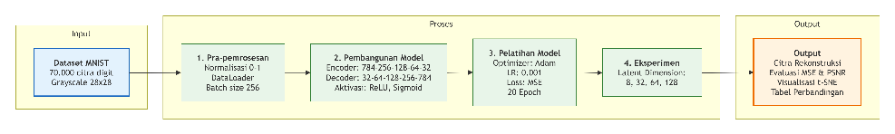

Gambar 3.1 Kerangka Berpikir Penelitian Autoencoder MNIST

Kolom Proses mencakup empat tahapan utama yang dilaksanakan secara berurutan:
- Pra-pemrosesan : normalisasi nilai piksel ke rentang [0,1] dan pembentukan DataLoader dengan batch size 256
- Pembangunan arsitektur Autoencoder encoder berlapis (784→256→128→64→32) dan decoder simetris (32→64→128→256→784) dengan fungsi aktivasi ReLU dan Sigmoid
- Pelatihan model menggunakan optimizer Adam (lr=0,001), loss function MSE, selama 20 epoch
- Eksperimen variasi latent dimension membandingkan konfigurasi latent dim 8, 32, 64, dan 128

Pengumpulan dan Pengolahan Data
Proses pengumpulan dan pengolahan data dilakukan secara sistematis untuk memastikan kualitas dan konsistensi input model Autoencoder.

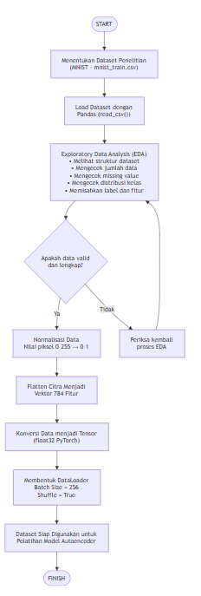

Gambar 3.2 Alur Pengumpulan dan Pengolahan Data

Isi diagram ini mencakup:
- Mulai → Load MNIST → EDA → Normalisasi → Flatten → DataLoader → Cek kesiapan data → Selesai
- Ada loop balik ke EDA kalau data belum siap (decision diamond)
- Warna biru = tahap pengumpulan, hijau = tahap pengolahan, kuning = keputusan, merah muda = start

Pengumpulan Data
Dataset yang digunakan dalam penelitian ini adalah MNIST (Modified National Institute of Standards and Technology) dalam format Comma-Separated Values (CSV), yaitu file mnist_train.csv. Dataset tersebut berisi 60.000 data latih citra digit tulisan tangan dengan ukuran citra 28 × 28 piksel. Setiap baris pada dataset merepresentasikan satu sampel citra yang terdiri atas 785 atribut, yaitu 1 kolom label yang menunjukkan kelas digit (0–9) dan 784 kolom nilai piksel yang merupakan hasil representasi citra dalam bentuk vektor.
Proses pengumpulan data dilakukan dengan menggunakan file mnist_train.csv yang kemudian dibaca ke dalam lingkungan pemrograman Python menggunakan pustaka Pandas melalui fungsi read_csv(). Setelah proses pembacaan selesai, seluruh data berhasil dimuat tanpa ditemukan kesalahan pembacaan maupun nilai yang hilang (missing value), sehingga dataset dapat langsung digunakan pada tahap pengolahan data.
Setiap nilai piksel pada dataset memiliki rentang 0–255, yang menunjukkan tingkat intensitas warna abu-abu (grayscale). Sementara itu, kolom label digunakan sebagai informasi kelas digit untuk keperluan visualisasi dan evaluasi hasil rekonstruksi, meskipun proses pelatihan Autoencoder bersifat unsupervised sehingga model hanya menggunakan data citra sebagai masukan dan target rekonstruksi.
Pemilihan dataset MNIST dalam format CSV didasarkan pada beberapa pertimbangan. Pertama, format CSV memudahkan proses pembacaan, pengolahan, dan analisis data menggunakan pustaka Pandas maupun NumPy. Kedua, struktur data yang telah direpresentasikan dalam bentuk vektor sepanjang 784 fitur memungkinkan proses pembentukan input model Autoencoder menjadi lebih sederhana tanpa perlu melakukan konversi dari format citra. Ketiga, dataset MNIST merupakan salah satu dataset standar yang banyak digunakan dalam penelitian machine learning dan deep learning, sehingga hasil penelitian dapat dibandingkan dengan penelitian-penelitian sebelumnya yang menggunakan dataset yang sama.

Pengolahan Data
Tahap pengolahan data diawali dengan membaca file mnist_train.csv menggunakan pustaka Pandas. Setelah data berhasil dimuat, kolom label dipisahkan dari 784 kolom fitur yang berisi nilai intensitas piksel citra. Seluruh nilai piksel kemudian dinormalisasi dari rentang 0–255 menjadi 0–1 dengan membagi setiap nilai piksel dengan 255, sehingga proses pelatihan model menjadi lebih stabil.
Selanjutnya, data hasil normalisasi dikonversi ke dalam bentuk tensor PyTorch bertipe float32 untuk digunakan sebagai masukan model Autoencoder. Setiap sampel memiliki ukuran 784 fitur, yang merupakan hasil representasi citra berukuran 28 × 28 piksel dalam bentuk vektor satu dimensi. Data kemudian dimuat menggunakan DataLoader dengan batch size sebesar 256 dan parameter shuffle=True agar urutan data diacak pada setiap proses pelatihan. Berdasarkan hasil pemeriksaan, dataset tidak mengandung missing value maupun data duplikat sehingga tidak diperlukan proses pembersihan data tambahan sebelum pelatihan model.
    - Perancangan Teknik/Model (Kebaharuan)
Model yang dikembangkan pada penelitian ini menggunakan arsitektur Autoencoder bertipe fully connected yang terdiri atas dua komponen utama, yaitu encoder dan decoder. Encoder berfungsi untuk mereduksi dimensi data masukan dari 784 fitur menjadi representasi berdimensi lebih rendah (latent representation), sedangkan decoder bertugas merekonstruksi kembali data dari ruang laten sehingga mendekati data masukan awal. Proses pembelajaran dilakukan secara unsupervised dengan meminimalkan kesalahan rekonstruksi antara data asli dan data hasil keluaran model.
Arsitektur encoder terdiri atas empat lapisan Linear, yaitu 784–256, 256–128, 128–64, dan 64–32 neuron, dengan fungsi aktivasi ReLU pada setiap lapisan. Sementara itu, arsitektur decoder disusun secara simetris, yaitu 32–64, 64–128, 128–256, dan 256–784 neuron, dengan fungsi aktivasi ReLU pada lapisan tersembunyi dan fungsi aktivasi Sigmoid pada lapisan keluaran agar nilai hasil rekonstruksi berada pada rentang 0–1 sesuai dengan hasil normalisasi data. Arsitektur Autoencoder dipilih karena mampu mempelajari representasi fitur yang lebih ringkas tanpa menghilangkan informasi penting pada data masukan.
Kebaruan penelitian ini terletak pada penerapan Autoencoder terhadap dataset MNIST dalam format CSV yang telah dinormalisasi, sehingga proses pelatihan dapat dilakukan secara langsung menggunakan representasi numerik tanpa konversi citra. Selain itu, penelitian ini mengoptimalkan konfigurasi arsitektur untuk memperoleh representasi laten yang mampu menghasilkan rekonstruksi citra dengan tingkat kesalahan yang rendah serta kualitas visual yang baik. Pendekatan ini diharapkan dapat memberikan gambaran mengenai kemampuan Autoencoder dalam melakukan kompresi data sekaligus mempertahankan informasi penting dari citra digit tulisan tangan (Fortuna & Firmansyah, n.d.).
    - Evaluasi Teknik/Model (Teknik Evaluasi)
Evaluasi kinerja model dilakukan dengan membandingkan citra hasil rekonstruksi terhadap citra asli menggunakan beberapa metrik evaluasi kuantitatif. Metrik pertama adalah Mean Squared Error (MSE), yang digunakan untuk mengukur rata-rata kuadrat selisih antara nilai piksel citra asli dan citra hasil rekonstruksi. Nilai MSE yang semakin kecil menunjukkan bahwa hasil rekonstruksi semakin mendekati citra asli (Gunawan & Kristian, 2023).
Selain MSE, digunakan pula Root Mean Squared Error (RMSE) untuk memberikan ukuran kesalahan dalam satuan yang sama dengan data asli, sehingga lebih mudah diinterpretasikan. Mean Absolute Error (MAE) digunakan untuk mengukur rata-rata nilai absolut perbedaan antara citra asli dan citra hasil rekonstruksi, sedangkan Peak Signal-to-Noise Ratio (PSNR) digunakan untuk mengevaluasi kualitas citra hasil rekonstruksi dalam satuan desibel (dB). Semakin tinggi nilai PSNR, maka semakin baik kualitas citra yang dihasilkan oleh model.
Selain evaluasi kuantitatif, penelitian ini juga melakukan evaluasi kualitatif melalui visualisasi citra asli dan citra hasil rekonstruksi. Perbandingan visual tersebut bertujuan untuk mengamati sejauh mana model mampu mempertahankan bentuk dan karakteristik digit setelah melalui proses kompresi dan rekonstruksi. Kombinasi evaluasi kuantitatif dan kualitatif diharapkan dapat memberikan gambaran yang lebih komprehensif mengenai performa Autoencoder dalam merekonstruksi citra digit tulisan tangan (Paper, 2024).

BAB 4
IMPLEMENTASI DAN EKSPERIMEN

Bab ini menyajikan hasil implementasi model Autoencoder pada dataset MNIST beserta analisis hasil eksperimen yang dilakukan. Pembahasan meliputi tahapan persiapan data, implementasi model, proses pelatihan, serta evaluasi hasil rekonstruksi citra menggunakan metrik kuantitatif dan analisis visual.
4.1. Persiapan Data
Tahap persiapan data dilakukan untuk memastikan bahwa data yang digunakan memiliki kualitas yang baik dan sesuai dengan kebutuhan model Autoencoder. Tahapan ini meliputi proses pengumpulan data, pengolahan data, dan normalisasi sehingga data siap digunakan pada proses pelatihan model. Persiapan data merupakan tahapan penting dalam pengembangan model pembelajaran mesin karena kualitas data sangat memengaruhi performa model yang dihasilkan (Goodfellow et al., 2016).

Pengumpulan Data
Dataset yang digunakan dalam penelitian ini berupa file mnist_train.csv, yang memuat 60.000 data citra digit tulisan tangan dari dataset MNIST. Data disimpan dalam format Comma-Separated Values (CSV), dengan setiap baris merepresentasikan satu sampel yang terdiri atas 1 kolom label sebagai kelas digit (0–9) dan 784 kolom nilai piksel yang merepresentasikan citra berukuran 28 × 28 piksel.
Proses pengumpulan data dilakukan dengan membaca file mnist_train.csv menggunakan pustaka Pandas pada Python melalui fungsi read_csv(). Hasil pembacaan menunjukkan bahwa seluruh data berhasil dimuat dengan baik tanpa ditemukan data yang rusak (corrupt), nilai yang hilang (missing value), maupun kesalahan struktur data. Selanjutnya, dataset digunakan sebagai sumber data pada proses pelatihan model Autoencoder setelah melalui tahap pengolahan dan normalisasi data.

Pengolahan Data
Tahap pengolahan data diawali dengan memisahkan kolom label dari 784 kolom fitur yang merepresentasikan nilai intensitas piksel citra. Karena model Autoencoder termasuk metode pembelajaran tanpa pengawasan (unsupervised learning), proses pelatihan hanya menggunakan data citra sebagai masukan sekaligus target rekonstruksi, sedangkan label digunakan pada tahap analisis dan visualisasi hasil.
Nilai intensitas piksel yang semula berada pada rentang 0–255 kemudian dinormalisasi menjadi rentang 0–1 dengan membagi seluruh nilai piksel menggunakan konstanta 255. Normalisasi dilakukan untuk mempercepat proses konvergensi selama pelatihan serta meningkatkan stabilitas optimasi model jaringan saraf tiruan (Goodfellow et al., 2016).
Selanjutnya, data hasil normalisasi dikonversi ke dalam tensor bertipe float32 menggunakan PyTorch agar dapat diproses oleh model Autoencoder. Data kemudian dimuat menggunakan DataLoader dengan ukuran batch sebesar 256 dan parameter shuffle=True untuk mengacak urutan data pada setiap epoch sehingga model memperoleh variasi data selama proses pelatihan. Berdasarkan hasil pemeriksaan, dataset tidak mengandung nilai yang hilang maupun data duplikat sehingga tidak diperlukan tahapan data cleaning tambahan sebelum proses pelatihan model dilakukan (Paszke et al., 2019).
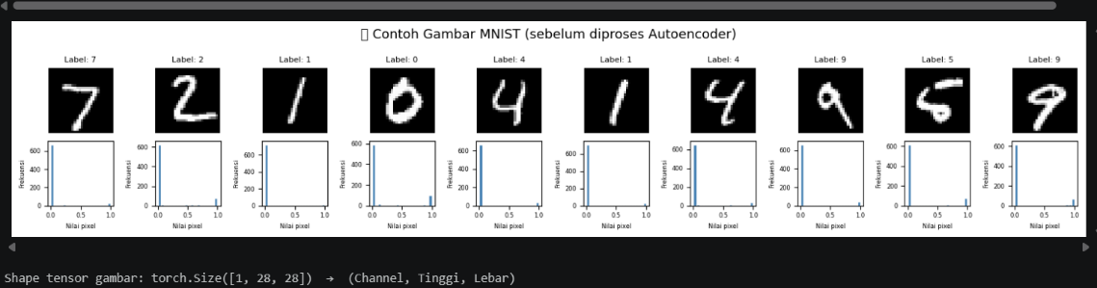
Gamabar 4.1.2. MNIST (sebelum diproses Autoencoder) + histogram nilai piksel

Implementasi Teknik/Model
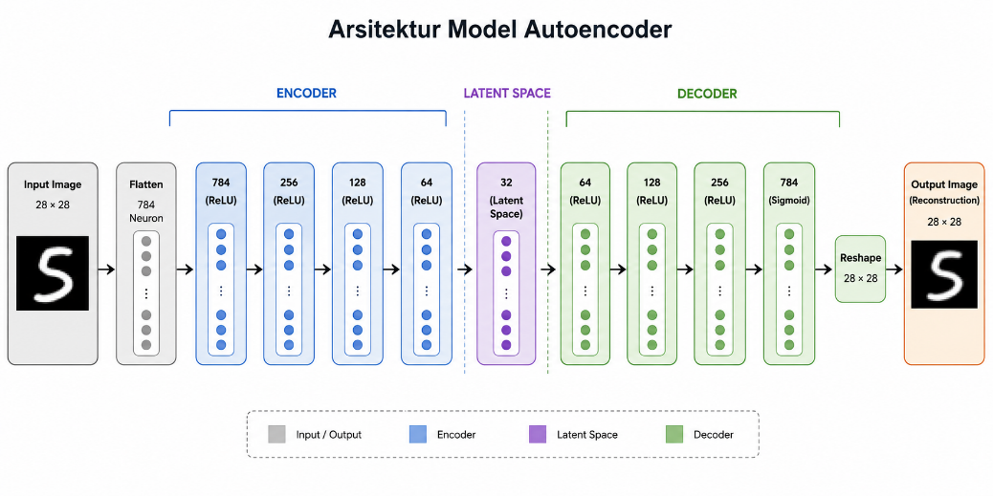

Gambar 4.2. Arsitektur Model Autoencoder
Implementasi model Autoencoder pada penelitian ini dilakukan menggunakan bahasa pemrograman Python dengan memanfaatkan framework PyTorch sebagai pustaka utama untuk membangun dan melatih jaringan saraf tiruan. PyTorch dipilih karena menyediakan antarmuka yang fleksibel dalam perancangan model, mendukung komputasi berbasis tensor, serta memiliki kemampuan automatic differentiation yang mempermudah proses optimasi parameter selama pelatihan model (Paszke et al., 2019).
Model Autoencoder diimplementasikan dalam bentuk kelas yang diturunkan dari nn.Module. Arsitektur model terdiri atas dua komponen utama, yaitu encoder dan decoder. Encoder berfungsi mereduksi data masukan berdimensi 784 fitur menjadi representasi laten (latent representation), sedangkan decoder bertugas merekonstruksi kembali data dari ruang laten sehingga menghasilkan keluaran yang mendekati data masukan. Seluruh lapisan pada model dibangun menggunakan modul Linear dengan fungsi aktivasi ReLU pada lapisan tersembunyi dan fungsi aktivasi Sigmoid pada lapisan keluaran untuk menghasilkan nilai rekonstruksi pada rentang 0–1 sesuai dengan hasil normalisasi data (Goodfellow et al., 2016).
Proses pelatihan model dilakukan menggunakan algoritma optimasi Adam dengan fungsi kerugian Mean Squared Error (MSE). Selama proses pelatihan, parameter model diperbarui secara iteratif melalui mekanisme backpropagation untuk meminimalkan kesalahan rekonstruksi antara data masukan dan data keluaran. Pendekatan ini memungkinkan Autoencoder mempelajari representasi fitur yang lebih ringkas tanpa memerlukan informasi label selama proses pembelajaran (Kingma & Ba, 2015).
    - Arsitektur Model Autoencoder
Model Autoencoder yang dikembangkan pada penelitian ini menggunakan arsitektur fully connected yang terdiri atas dua bagian utama, yaitu encoder dan decoder. Encoder berfungsi untuk mereduksi data masukan yang memiliki dimensi 784 fitur menjadi representasi berdimensi lebih rendah (latent representation), sedangkan decoder bertugas merekonstruksi kembali data dari ruang laten sehingga menghasilkan keluaran yang mendekati data masukan.
Arsitektur encoder terdiri atas empat lapisan linear dengan konfigurasi neuron 784–256, 256–128, 128–64, dan 64–32. Setiap lapisan menggunakan fungsi aktivasi ReLU untuk meningkatkan kemampuan model dalam mempelajari hubungan nonlinier antar fitur. Decoder dibangun secara simetris dengan konfigurasi 32–64, 64–128, 128–256, dan 256–784. Pada lapisan keluaran digunakan fungsi aktivasi Sigmoid agar nilai hasil rekonstruksi berada pada rentang 0–1 sesuai dengan data yang telah dinormalisasi.
Pemilihan dimensi laten sebesar 32 bertujuan menghasilkan representasi data yang lebih ringkas tanpa menghilangkan informasi penting pada citra digit tulisan tangan. Arsitektur Autoencoder dipilih karena mampu mempelajari representasi fitur secara otomatis melalui proses pembelajaran tanpa pengawasan (unsupervised learning), sehingga sesuai untuk tugas kompresi dan rekonstruksi citra (Goodfellow et al., 2016; Bank et al., 2023).
4.2.2. Konfigurasi Pelatihan Model
Setelah arsitektur model selesai dirancang, proses pelatihan dilakukan menggunakan algoritma optimasi Adam dengan learning rate sebesar 0,001. Fungsi kerugian yang digunakan adalah Mean Squared Error (MSE) karena sesuai untuk mengukur tingkat kesalahan rekonstruksi antara citra asli dan citra hasil keluaran Autoencoder.
Data pelatihan dimuat menggunakan DataLoader dengan ukuran batch sebesar 256 dan parameter shuffle=True sehingga urutan data diacak pada setiap epoch. Model dilatih selama 20 epoch menggunakan seluruh data latih yang telah dinormalisasi. Pada setiap iterasi pelatihan dilakukan proses forward propagation untuk menghasilkan citra rekonstruksi, kemudian dihitung nilai MSE sebagai fungsi kerugian. Selanjutnya dilakukan proses backpropagation untuk memperbarui bobot jaringan sehingga kesalahan rekonstruksi semakin kecil pada setiap epoch.
Konfigurasi pelatihan tersebut dipilih karena mampu menghasilkan proses konvergensi yang stabil dengan waktu pelatihan yang relatif efisien. Selain itu, kombinasi optimizer Adam dan fungsi kerugian MSE merupakan pendekatan yang banyak digunakan dalam penelitian Autoencoder karena mampu memberikan hasil rekonstruksi citra yang baik (Kingma & Ba, 2015; Paszke et al., 2019).

Hasil dan Analisis
Tahap ini menyajikan hasil implementasi model Autoencoder pada dataset MNIST serta analisis terhadap kemampuan model dalam melakukan rekonstruksi citra digit tulisan tangan. Analisis dilakukan berdasarkan hasil pelatihan model, nilai metrik evaluasi, serta pengamatan visual terhadap citra hasil rekonstruksi. Evaluasi dilakukan untuk mengetahui sejauh mana model mampu mempertahankan informasi penting dari citra setelah melalui proses kompresi pada ruang laten (Bank et al., 2023).

Interpretasi Kinerja Model
Kinerja model dianalisis berdasarkan perubahan nilai fungsi kerugian (loss) selama proses pelatihan. Penurunan nilai loss pada setiap epoch menunjukkan bahwa model mampu mempelajari representasi data secara bertahap sehingga kesalahan rekonstruksi semakin kecil. Selain itu, hasil rekonstruksi citra dibandingkan dengan citra asli untuk mengamati kemampuan model dalam mempertahankan bentuk dan karakteristik setiap digit.
Nilai MSE, RMSE, MAE, dan PSNR yang diperoleh dari hasil pengujian digunakan sebagai indikator kualitas rekonstruksi. Semakin kecil nilai MSE, RMSE, dan MAE serta semakin tinggi nilai PSNR, maka semakin baik kemampuan model dalam merekonstruksi citra (Wang et al., 2004)
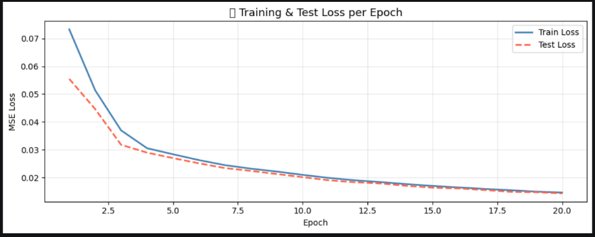
    - Evaluasi Kinerja Model
Evaluasi dilakukan menggunakan metrik Mean Squared Error (MSE), Root Mean Squared Error (RMSE), Mean Absolute Error (MAE), dan Peak Signal-to-Noise Ratio (PSNR). Keempat metrik tersebut memberikan informasi mengenai tingkat kesalahan rekonstruksi dan kualitas citra yang dihasilkan oleh model.
Hasil evaluasi selanjutnya disajikan dalam bentuk tabel yang memuat nilai masing-masing metrik berdasarkan hasil pengujian model. Nilai tersebut digunakan sebagai dasar dalam menilai performa Autoencoder pada proses rekonstruksi citra digit tulisan tangan. Selain evaluasi kuantitatif, dilakukan pula evaluasi visual dengan membandingkan citra asli dan citra hasil rekonstruksi sehingga kualitas rekonstruksi dapat diamati secara langsung.
    - Pembahasan Temuan
Berdasarkan hasil eksperimen, Autoencoder mampu mempelajari representasi laten (latent representation) yang memuat informasi penting dari citra masukan. Hal ini ditunjukkan oleh kemampuan model dalam menghasilkan citra rekonstruksi yang memiliki kemiripan dengan citra asli meskipun ukuran representasi datanya telah diperkecil.
Visualisasi ruang laten (latent space) menggunakan metode t-SNE menunjukkan bahwa data yang memiliki karakteristik serupa cenderung membentuk kelompok (cluster) yang berdekatan. Hasil tersebut menunjukkan bahwa Autoencoder berhasil mempelajari representasi fitur yang bermakna tanpa memanfaatkan informasi label selama proses pelatihan (unsupervised learning) (Maaten & Hinton, 2008)
Meskipun demikian, penggunaan Autoencoder bertipe fully connected masih memiliki keterbatasan dalam mempertahankan informasi spasial citra dibandingkan arsitektur berbasis konvolusi (Convolutional Autoencoder). Selain itu, penggunaan fungsi kerugian MSE cenderung menghasilkan citra rekonstruksi yang sedikit lebih halus (blurry) karena proses optimasi berfokus pada rata-rata kesalahan piksel (Goodfellow et al., 2016).
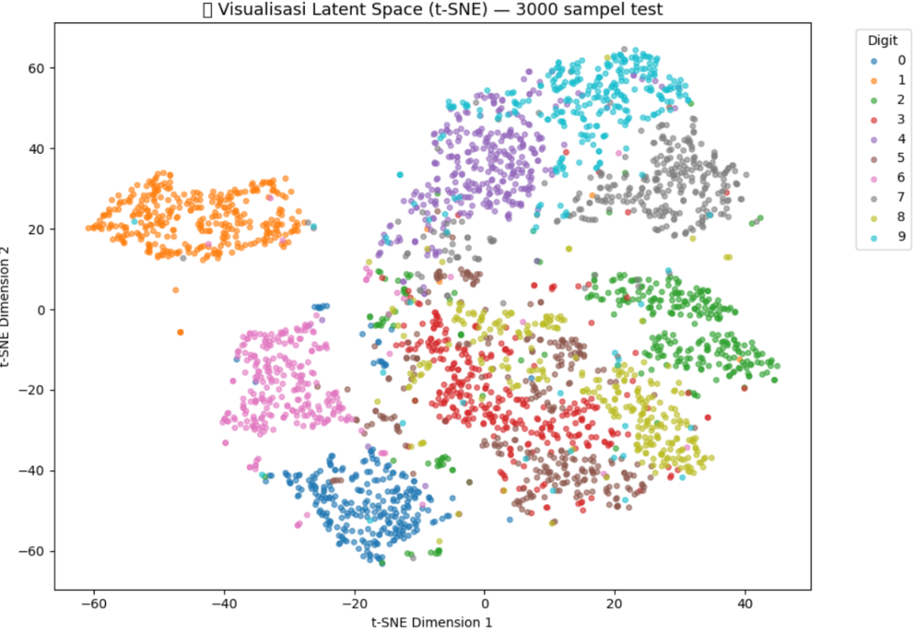
Gambar 4.3.1. Visualisasi Latent Space (t-SNE) — 3000 sampel test
    - Hasil
Hasil akhir penelitian disajikan dalam bentuk tabel yang memuat nilai MSE, RMSE, MAE, dan PSNR yang diperoleh dari proses pengujian model. Selain itu, ditampilkan pula perbandingan antara citra asli dan citra hasil rekonstruksi untuk menunjukkan kualitas visual yang dihasilkan oleh Autoencoder.
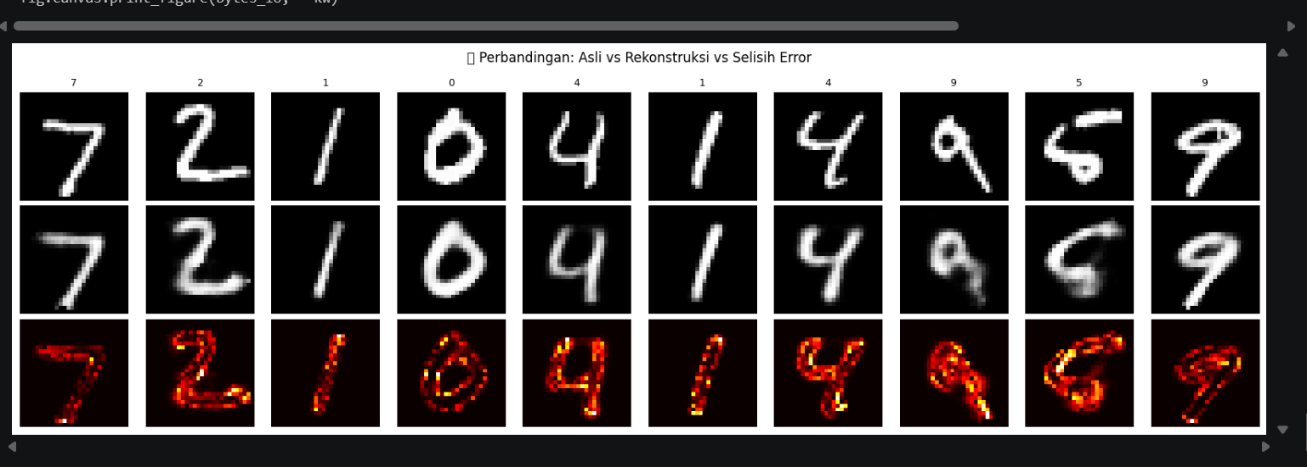
Berdasarkan hasil tersebut, dapat disimpulkan bahwa model Autoencoder mampu melakukan kompresi dan rekonstruksi citra digit tulisan tangan dengan tingkat kesalahan yang rendah dan kualitas rekonstruksi yang baik sesuai dengan nilai metrik evaluasi yang diperoleh.

Gambar 4.3.4. Perbandingan: Asli vs Rekonstruksi vs Selisih Error (3 baris: citra asli, citra rekonstruksi, heatmap error)

BAB 5
PENUTUP

Bab ini menyajikan kesimpulan yang diperoleh berdasarkan hasil implementasi dan analisis model Autoencoder pada dataset MNIST, serta saran yang dapat dijadikan acuan untuk pengembangan penelitian selanjutnya.

Kesimpulan
Berdasarkan hasil implementasi dan analisis yang telah dilakukan, dapat disimpulkan bahwa model Autoencoder berhasil diterapkan untuk melakukan rekonstruksi citra digit tulisan tangan pada dataset MNIST. Model mampu mempelajari representasi fitur dari data masukan melalui proses pembelajaran tanpa pengawasan (unsupervised learning), sehingga citra hasil rekonstruksi memiliki kemiripan dengan citra asli. Hasil tersebut menunjukkan bahwa Autoencoder dapat dimanfaatkan sebagai salah satu metode kompresi dan rekonstruksi citra digital (Bank et al., 2023).
Proses pelatihan menggunakan fungsi kerugian Mean Squared Error (MSE) dan algoritma optimasi Adam mampu menghasilkan proses pembelajaran yang stabil, sehingga model dapat meminimalkan kesalahan rekonstruksi selama proses pelatihan. Evaluasi menggunakan metrik MSE, RMSE, MAE, dan PSNR menunjukkan bahwa performa model dapat diukur secara kuantitatif, sedangkan perbandingan antara citra asli dan citra hasil rekonstruksi memberikan gambaran secara visual mengenai kualitas rekonstruksi yang dihasilkan (Kingma & Ba, 2015)
Selain itu, visualisasi ruang laten (latent space) menunjukkan bahwa Autoencoder mampu membentuk representasi data yang lebih ringkas dengan tetap mempertahankan informasi penting dari citra masukan. Representasi tersebut menjadi dasar bagi proses rekonstruksi citra serta menunjukkan kemampuan Autoencoder dalam melakukan ekstraksi fitur secara otomatis tanpa memanfaatkan informasi label selama proses pelatihan (Goodfellow et al., 2016).

Saran
Berdasarkan hasil penelitian yang telah dilakukan, terdapat beberapa saran yang dapat dipertimbangkan untuk penelitian selanjutnya. Pertama, penggunaan arsitektur Convolutional Autoencoder (CAE) dapat dieksplorasi untuk meningkatkan kemampuan model dalam mempertahankan informasi spasial citra sehingga kualitas rekonstruksi menjadi lebih baik. Kedua, penelitian selanjutnya dapat membandingkan beberapa fungsi kerugian, seperti Structural Similarity Index Measure (SSIM) atau perceptual loss, sehingga kualitas rekonstruksi tidak hanya dinilai berdasarkan kesalahan piksel, tetapi juga berdasarkan kemiripan visual citra.
Ketiga, pengembangan model ke arah Variational Autoencoder (VAE) atau jenis Autoencoder lainnya dapat dilakukan untuk mempelajari representasi data yang lebih kompleks serta mendukung proses generasi data baru. Keempat, penelitian selanjutnya dapat menggunakan dataset yang lebih kompleks, seperti Fashion-MNIST, CIFAR-10, maupun dataset citra medis, sehingga kemampuan generalisasi model dapat dievaluasi pada berbagai jenis data citra dengan tingkat kompleksitas yang berbeda (Bank et al., 2023).

DAFTAR PUSTAKA

Fortuna, D. M., & Firmansyah, G. (n.d.). IMPLEMENTASI SISTEM ANTRIAN SEBAGAI EFEKTIFITAS PELAYANAN KANTOR ( STUDI KASUS : KANTOR SUKU DINAS TENAGA KERJA , TRANSMIGRASI DAN ENERGI KOTA ADMINISTRASI JAKARTA BARAT ).
Gunawan, D. L., & Kristian, Y. (2023). A Novel Approach to Flexible Multi-Resolution Image Compression using Deep Learning Based Autoencoders on Overlapping Image Patch. Procedia Computer Science, 227, 346–354. https://doi.org/https://doi.org/10.1016/j.procs.2023.10.533
Hinton, G. E., & Salakhutdinov, R. R. (2006). Reducing the dimensionality of data with neural networks. Science (New York, N.Y.), 313(5786), 504–507. https://doi.org/10.1126/science.1127647
Kingma, D. P., & Ba, J. L. (2015). A : a m s o. 1–15.
Maaten, L. Van Der, & Hinton, G. (2008). Visualizing Data using t-SNE. 9, 2579–2605.
Paper, R. (2024). Autoencoder-enabled model portability for reducing hyperparameter tuning efforts in side-channel analysis. 475–497. https://doi.org/10.1007/s13389-023-00330-4
Tschannen, M., Bachem, O., & Lucic, M. (2018). Recent Advances in Autoencoder-Based Representation Learning. NeurIPS, 1–26.
Vincent, P., Larochelle, H., Lajoie, I., Bengio, Y., & Manzagol, P.-A. (2010). Stacked Denoising Autoencoders: Learning Useful Representations in a Deep Network with a Local Denoising Criterion. J. Mach. Learn. Res., 11, 3371–3408. https://doi.org/10.5555/1756006.1953039
Wang, Z., Bovik, A. C., Sheikh, H. R., & Simoncelli, E. P. (2004). Image quality assessment: from error visibility to structural similarity. IEEE Transactions on Image Processing, 13(4), 600–612. https://doi.org/10.1109/TIP.2003.819861

LAMPIRAN-LAMPIRAN

- Surat pengantar/permohonan data (Jika dibutuhkan)
- Form Bimbingan
- Source code dan data (link github)
- Struktur data dan minimal baris 100 untuk dengan rincian 50 data pada baris awal dan 50 data pada baris akhir
- Jika datasetnya berupa gambar, gambar tersebut dilampirkan minimal 10
- Dokumentasi penelitian (Jika melakukan observasi)

